Communiqué de presse

Réduction des coûts d’intégration – O200 avec données CAO 3D et faisceau optique intégré
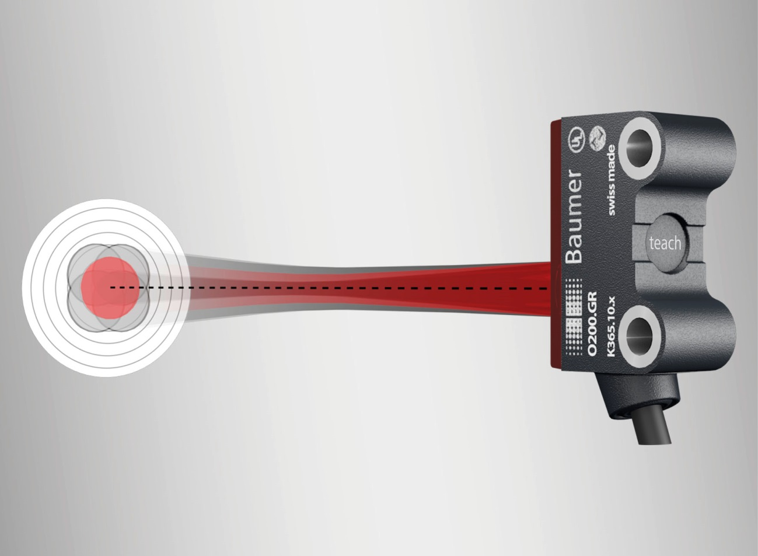
(05.07.2019) Les détecteurs optoélectroniques O200 de Baumer sont les premiers détecteurs miniatures sur le marché à offrir des données CAO 3D avec faisceau optique intégré. Vous y gagnerez un temps précieux dans la conception, qui auparavant était un effort considérable lors de l’intégration de la trajectoire du faisceau à l’aide des fiches techniques. De plus, le faisceau optique des capteurs miniatures O200 est aligné sur les trous de fixation (qTarget). Ceci élimine les tolérances individuelles des composants et garantit l'alignement constamment précis pour toute la série de détecteurs.
Grâce à l’algorithme innovant de lumière ambiante, les détecteurs miniatures O200 avec IO-Link permettent une détection fiable dans toutes les conditions de luminosité. La vaste gamme avec différents principes de détection portées et différentes sources lumineuses, offre la bonne solution pour toutes les applications. Pour cette seule raison, ils sont le premier choix lorsqu'il s'agit d'intégrer des détecteurs miniaturisés dans un système.
Pour plus d’informations : www.baumer.com/o200

Photo : Qu'il s'agisse d'objets brillants, transparents ou réfléchissants, les détecteurs O200 offrent une fiabilité de détection maximale.

Nombre de caractères (avec espaces) : env. 1.174
Texte et photo à télécharger sous : www.baumer.com/press

Groupe Baumer
Le Groupe Baumer est un des leaders mondiaux dans la production de capteurs, codeurs, instruments de mesure et composants pour les appareils de traitement d’image automatisé. Baumer associe une technologie innovante et un service orienté clients à des solutions intelligentes pour l'automatisation des procédés et des lignes de fabrication et propose, à cette fin, une palette exceptionnelle de produits et de technologies. L'entreprise familiale, qui emploie quelque 2 700 collaborateurs et dispose de sites de production, de sociétés de distribution et de représentations dans 38 succursales et 19 pays, est toujours proche de ses clients. Grâce à des normes de qualité élevées partout dans le monde et une grande force d'innovation, Baumer propose à ses clients de nombreux secteurs des avantages décisifs et une plus-value considérable. Pour plus d'informations, consultez notre site Internet www.baumer.com.

Press contact:  Andrea Memminger-Wäsch  Baumer Group  Phone +41 (0)52 728 11 22  Fax +41 (0)52 728 11 44  amemminger-waesch@baumer.com  www.baumer.com | Contact entreprise Suisse:  Baumer Electric AG  Tél. +41 52728 11 22  Fax +41 52728 11 44  sales.ch@baumer.com  www.baumer.com | Contact entreprise France:  Baumer SAS  Tél. +33 450 39 24 66  Fax +33 450 39 23 02  sales.fr@baumer.com  www.baumer.com

